“JIHAD EKONOMI”
(30 Oktober 2015 / 17 Muharram 1437H)

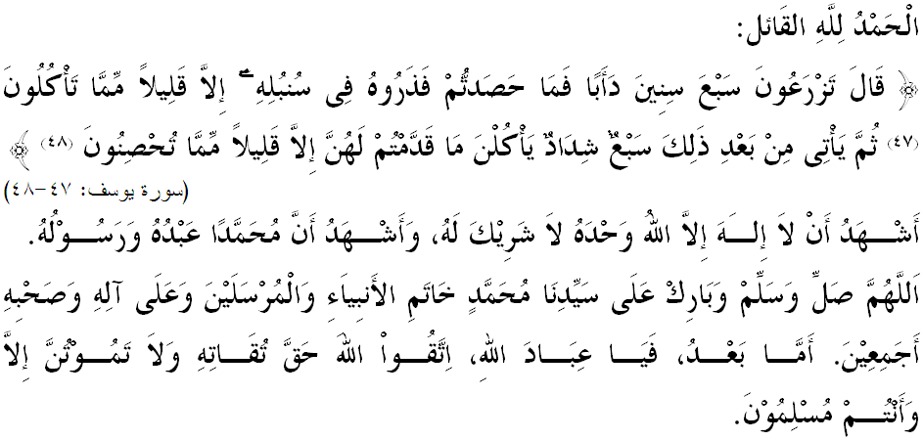

SIDANG JUMAAT YANG DIRAHMATI ALLAH,
Pada hari Jumaat yang mulia ini, marilah sama-sama kita berazam untuk meningkatkan ketakwaan kita kepada Allah SWT dengan melaksanakan segala perintah-Nya dan dalam masa yang sama menjauhi segala larangan-Nya. Mudah-mudahan kita tergolong dalam kalangan hamba-hamba-Nya yang mendapat kebahagiaan di dunia dan beroleh kesejahteraan di akhirat. Mimbar pada hari ini akan membicarakan khutbah yang bertajuk: “JIHAD EKONOMI”.

SIDANG JUMAAT YANG BERBAHAGIA,
Menurut prespektif Islam, perniagaan adalah jihad yang sangat dituntut dan mampu meningkatkan penguasaan ekonomi umat Islam. Ekonomi yang mantap adalah keperluan utama untuk membolehkan umat Islam terus bersaing dalam keadaan dunia hari ini. Tanpanya, kehidupan umat Islam akan terbelenggu dengan kemiskinan dan dosa kekufuran sebagaimana sabda Rasulullah SAW yang diriwayatkan oleh Abu Na’im bahawa, ”Hampir-hampir kemiskinan membawa seseorang kepada kekufuran”. Jika beginilah implikasinya, maka sudah pasti hukum jihad ekonomi sama dengan hukum jihad itu sendiri iaitu kefarduan yang ditentukan oleh syarak dan merupakan keperluan yang dituntut oleh akidah. Justeru itu, Sa’id Hawwa telah meletakkan jihad harta sebagai syarat yang penting berbanding jihad lisan, jihad pendidikan, jihad dengan tangan dan jiwa, serta jihad siasah.
Hakikatnya, Islam sebagai agama yang sempurna dan merangkumi segala aspek kehidupan manusia tidak lupa mengajarkan kita supaya merancang kewangan sebagai persediaan dalam mengharungi masa susah. Firman Allah SWT dalam Surah Yusuf ayat 47 – 48:
Maksudnya: “Yusuf menjawab: “Hendaklah kamu menanam bersungguh-sungguh tujuh tahun berturut-turut, kemudian apa yang kamu ketam biarkanlah dia pada tangkai-tangkainya; kecuali sedikit dari bahagian yang kamu jadikan untuk makan. Kemudian akan datang selepas tempoh itu, tujuh tahun kemarau yang besar, yang akan menghabiskan makanan yang kamu sediakan baginya; kecuali sedikit dari apa yang kamu simpan (untuk dijadikan benih)”

SIDANG JUMAAT YANG DIRAHMATI ALLAH,
Perancangan kewangan yang baik akan membantu mensejahterakan kehidupan kita pada masa depan. Kita perlu mengambil inisiatif baru bagi mengubah situasi kewangan kita sebagai persediaan dalam urusan persaraan, pendidikan anak-anak, pemilikan kenderaan dan kediaman, jaminan perniagaan dan sesuatu yang di luar jangkaan. Menurut pemerhatian mimbar, sebagai permulaan, langkah-langkah berikut boleh kita lakukan dalam memenuhi keperluan tersebut.
Pertama: Menyusun semula dasar kewangan diri. Lakukan muhasabah ke atas perbelanjaan dan gaya hidup kita yang sekarang dan yang diinginkan. Jika ia tidak lagi bersesuaian dan di luar kemampuan kita, maka kita perlu merombak dasar perbelanjaan sedia ada dengan dasar yang lebih efektif. Kurangkan perbelanjaan yang tidak penting dan simpan wang untuk rancangan masa depan.
Kedua: Amalkan budaya menabung. Amalan menabung bertujuan agar kita dapat mengawal perbelanjaan daripada melampaui had dan persediaan bagi hal-hal kecemasan. Soal bergaji besar atau kecil bukanlah ukuran, tetapi komitmen dan disiplin diri itu yang paling penting.
Ketiga: Berjimat cermat dan tidak membazir. Sikap boros atau membazir sering mengakibatkan ekonomi menjadi tidak stabil. Elak atau tinggalkan tabiat-tabiat buruk dan tidak sihat seperti pembaziran air, elektrik, merokok, makan diluar, berhibur yang berlebih-lebihan dan sebagainya.
Keempat: Elakkan berhutang. Seberapa boleh elakkan diri daripada memulakan hutang yang baru kecuali dalam perkara yang betul-betul memerlukan. Sikap bijak ini dapat mengelakkan kita daripada terperangkap dengan masalah yang lebih serius seperti tekanan perasaan, pergaduhan dan pelakuan jenayah.

SIDANG JUMAAT YANG DIRAHMATI ALLAH,
Kita amat bersyukur kepada Allah SWT kerana berkat kedaulatan Islam dan keperihatinan tunggak utama negara tercinta ini, rakyat akar umbi sentiasa hidup dalam keadaan baik dan menikmati segala bentuk kemajuan. Ini dapat dilihat menerusi pelbagai pelan pembangunan yang telah dirangka khususnya dalam usaha meningkatkan taraf ekonomi rakyat. Saban tahun program-program yang boleh membantu rakyat menjana pendapatan dan ekonomi diberi penekanan dan keutamaan. Bahkan paling bermakna adalah untuk memastikan rakyat dapat keluar daripada kepompong kemiskinan.
Namun, dalam menjayakan agenda hebat ini, bukanlah terletak di atas bahu kerajaan semata-mata, tetapi rakyat termasuk pertubuhan-pertubuhan bukan kerajaan (NGO) juga hendaklah memainkan peranannya yang tersendiri agar apa yang dirancang mampu membuahkan hasil yang baik dan memuaskan. Dalam menjalankan kegiatan ekonomi, jangan kita leka memastikan pelaksanaannya agar sentiasa memelihara ruang lingkup yang telah digariskan oleh syariat. Apabila sesuatu pelaksanaan jihad ekonomi yang dilakukan itu disandarkan kepada Allah SWT dan Rasul-Nya semata-mata, maka sudah pasti setiap perlaksanaan jihad ekonomi dibuat dengan penuh hikmah, kebijaksanaan dan dengan pengajaran yang baik agar ianya tidak memberi gambaran yang disalah ertikan oleh sesetengah pihak.
Dalam menuju kejayaan, sering kali ujian, cabaran dan fitnah akan melanda sehingga mampu menghakis integriti seseorang sekiranya tidak diawasi dengan batas-batas dan etika yang telah ditetapkan oleh syariat. lslam begitu mengambil berat soal integriti dan ketelusan dalam semua urusan, lebih-lebih lagi dalam muamalat kerana kecil atau besar keuntungan yang diperolehi akan tetap dihisab di hadapan Allah Rabbul Jalil. Sabda Nabi Muhammad SAW:
Mafhumnya: “Setiap daging yang tumbuh daripada memakan hasil yang haram maka nerakalah tempat yang paling layak baginya”. (Riwayat at-Thobrani)

Sebagai umat lslam, janganlah ada yang mengambil mudah dan memandang remeh terhadap amaran yang diberikan oleh Allah SWT. Walaupun keuntungan dunia dikejar, namun keuntungan akhirat tetap tidak diabaikan. Setiap kebaikan yang kita lakukan pasti akan mendapat kasih sayang Allah SWT jua sepertimana firman-Nya dalam Surah An-Nisa ayat 29:
Maksudnya: “Wahai orang-orang yang beriman, janganlah kamu makan (gunakan) harta-harta kamu sesama kamu dengan jalan yang salah (tipu, judi dan sebagainya), kecuali dengan jalan perniagaan yang dilakukan secara suka sama suka di antara kamu, dan janganlah kamu berbunuh-bunuhan sesama sendiri. Sesungguhnya Allah sentiasa Mengasihani kamu.”

SIDANG JUMAAT YANG DIMULIAKAN ALLAH,
Kita juga bersyukur kerana masih lagi dilimpahkan dengan rahmat dan rezeki yang luas di dalam negara yang aman damai ini. Keamanan ini pasti akan mendatangkan iklim ekonomi yang berdaya saing serta disegani oleh kuasa besar ekonomi dunia. Justeru, marilah kita bersama-sama bekerja keras dan bersatu hati membina satu kekuatan untuk memperkukuhkan ekonomi dan memainkan peranan yang sewajarnya sesuai dengan kemampuan masing-masing.
Sesungguhnya usaha untuk mengukuhkan ekonomi ini merupakan satu jihad yang dituntut dalam Islam. Umat dan negara yang mempunyai kedudukan ekonomi yang baik mencerminkan imej dan status mereka sendiri. Pada masa sama, kita perlu sentiasa bersedia dan memperlengkapkan diri dengan menguasai pelbagai disiplin ilmu dan kepakaran seperti bidang kedoktoran, kejuruteraan, kewangan, perundangan dan sebagainya. Mimbar yakin, ia mampu mengangkat taraf ekonomi individu itu sendiri dan secara tidak langsung berjaya mengangkat taraf ekonomi umat secara keseluruhannya.
Seiring dengan itu, mimbar menyambut baik pengisian Bajet 2016 yang dibentangkan oleh YAB Perdana Menteri baru-baru ini, yang jelas menunjukkan tumpuan serius kerajaan terhadap usaha mengukuhkan daya tahan ekonomi, mengurus impak pendedahan luaran dan melindungi kebajikan rakyat. Dengan tema “Mensejahterakan Rakyat", ramai penganalisis ekonomi menyifatkan bajet kali ini, sangat menyeluruh dan memberi manfaat kepada semua lapisan masyarakat. Usaha ini juga merupakan sebahagian daripada elemen jihad ekonomi kerana mematuhi kehendak prinsip Maqasid Syariah dan konsep Wasatiyyah (bersederhana) dalam konteks memelihara agama pada bidang ekonomi serta pembentukan jiwa dan akal masyarakatnya.
Islam bukan semata-mata hanya ibadah Khususiah seperti solat, puasa, zikir, zakat dan haji semata-mata bahkan mencakupi juga perkara Umumiah seperti membina infrasrtuktur, prasarana dan pembangunan untuk kebajikan rakyat. Sebagai seorang muslim, kita hendaklah meyakini bahawa pembangunan ekonomi merupakan perintah Allah SWT yang perlu dilaksanakan.
Sebagai kesimpulannya, umat lslam mampu bersaing dan menguasai ekonomi dalam bentuk yang lebih global jika kita bangkit dan berusaha keras menggembeling tenaga dan buah fikiran bagi merealisasikan satu tuntutan untuk bermujahadah mengangkat martabat ekonomi umat Islam di peringkat yang lebih tinggi lagi. Konsep jihad dalam ekonomi ini mestilah terpahat dan dipegang oleh umat lslam pada setiap masa untuk menjadikan kita, dapat duduk sama rendah dan berdiri sama tinggi dengan umat lain.
Maksudnya: “Dan tuntutlah dengan harta kekayaan yang telah dikurniakan Allah kepadamu akan pahala dan kebahagiaan hari akhirat dan janganlah engkau melupakan bahagianmu (keperluan dan bekalanmu) dari dunia; dan berbuat baiklah (kepada hamba-hamba Allah) sebagaimana Allah berbuat baik kepadamu (dengan pemberian nikmat-Nya) yang melimpah-limpah), dan janganlah engkau melakukan kerosakan di muka bumi; sesungguhnya Allah tidak suka kepada orang-orang yang berbuat kerosakan.”( Surah Al-Qasas : 77)

